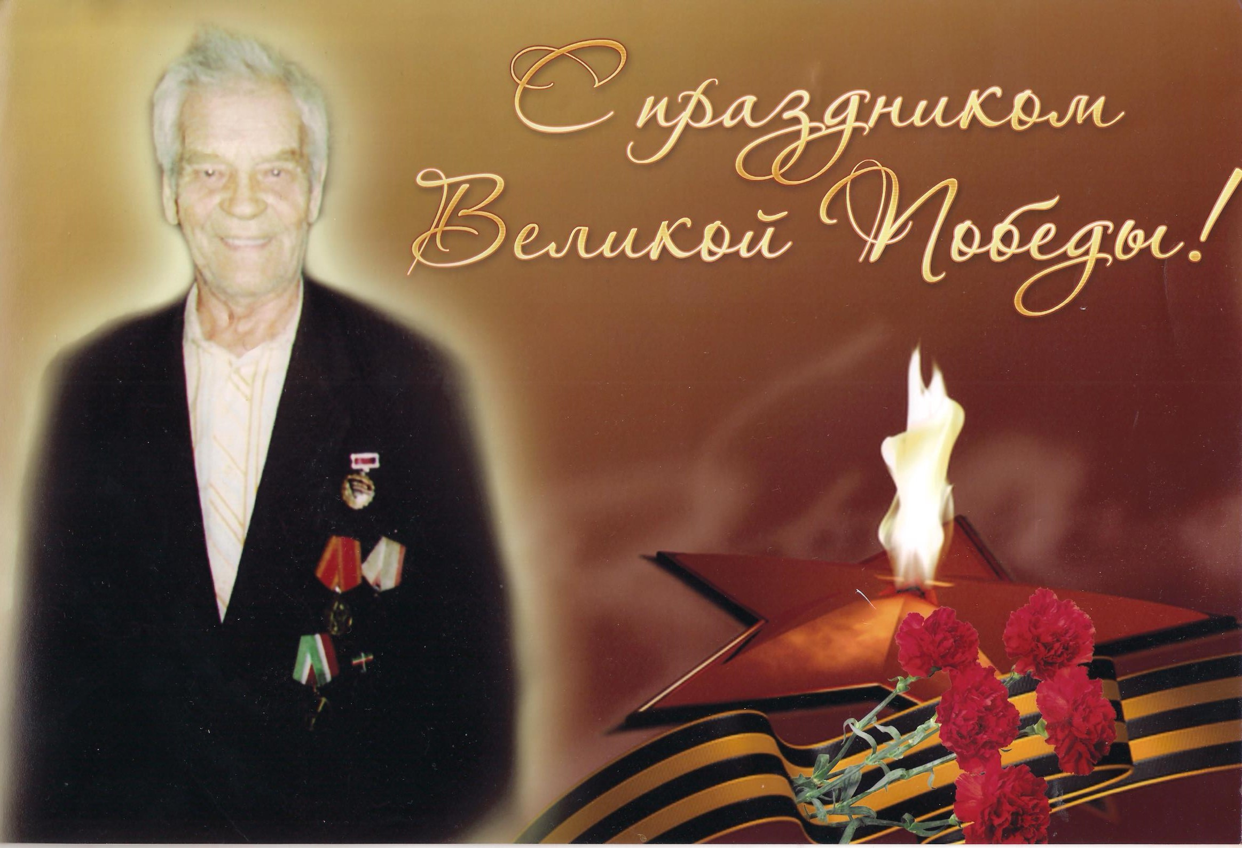

Бурмистров Илья Николаевич

